**דוח מעבדה מיקרו בקרים**

מגישים:אוהד בריסי ואור-ים ביבי רובי

כיתה:יג 3

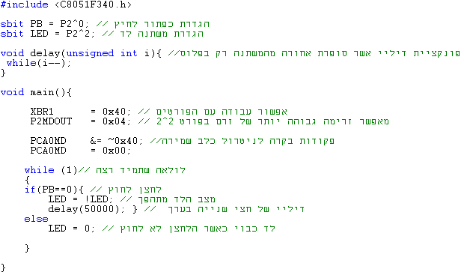תרגיל 1

תרגיל 2

